MinisterulEducației al Republicii Moldova

UniversitateaTehnică a Moldovei

FacultateaCalculatoare, InformaticășiMicroelectronică

CatedraAutomaticășiTehnologiiInformaționale

**RAPORT**

**Disciplina:** Medii interactive de dezvoltare a produselor soft

Lucrare de laborator Nr.3

**Tema: GUI Development**



A efectuat st.gr.TI-144 : Vasîlîc Iurie.

A verificat: Cojan Irina.

Chișinău 2016

**1. Scopul lucrarii:**

Studiereaconstructorilor GUI in medii integrate dedezvoltare.

**2. Obective:**

* Realizeaza un simplu GUI Calculator
* Operatiile simple: +,-,*,/,putere,radical,InversareSemn(+/-),operatii cu numerezecimale.
* Divizareproiectului in doua module - Interfatagrafica(Modul GUI) siModulul de baza(Core Module).

**Efectuarea lucrării de laborator:**

**1.**Initial am creat desing-ul calculatorului in Visual Studio, am adaugat butoanele sileam atrebuit valorile respective,afost adaugat si textBox1 pentru a fisa reulatele.

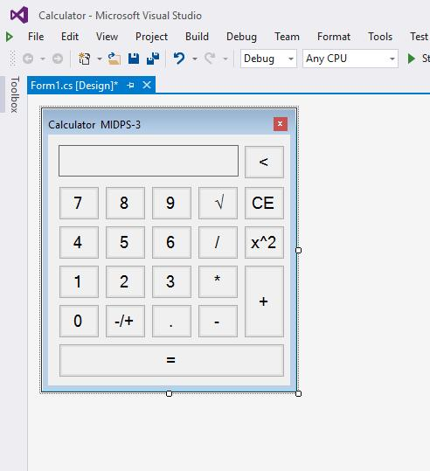

**2.Dupa care pentru fiecare buton in parte am creat functia si deasemenea pentru fiecare operatie pe care o executa calculatorul.**

privatevoid num0_Click(object sender, EventArgs e)

{

textBox1.Text += "0";

}

privatevoid num1_Click(object sender, EventArgs e)

{

textBox1.Text += "1";

}

privatevoid num2_Click(object sender, EventArgs e)

{

textBox1.Text += "2";

}

Respectiv si pentru butoanele 3,4,5,6,7,8,9.

Respectiv si pentru fiecare operatie:

Radical: privatevoidrad_Click(object sender, EventArgs e)

{

double rad;

if (double.TryParse(textBox1.Text, out rad))

{

textBox1.Text = (Math.Sqrt(rad)).ToString();

}

}

Ridicarea la patrat: privatevoid button18_Click(object sender, EventArgs e)

{

doubleputere;

if (double.TryParse(textBox1.Text, outputere))

{

textBox1.Text = (putere * putere).ToString();

}

}

Adunarea :privatevoidplus_Click(object sender, EventArgs e)

{

operand1 = textBox1.Text; operation = '+';

textBox1.Text = string.Empty;

}

Scaderea :privatevoidmin_Click(object sender, EventArgs e)

{

operand1 = textBox1.Text; operation = '-';

textBox1.Text = string.Empty;

}

Inmultirea:

privatevoidinm_Click(object sender, EventArgs e)

{

operand1 = textBox1.Text; operation = '*';

textBox1.Text = string.Empty;

}

Impartirea:

privatevoidimp_Click(object sender, EventArgs e)

{

operand1 = textBox1.Text; operation = '/';

textBox1.Text = string.Empty;

}

Inversatia semnului :privatevoidplusmin_Click(object sender, EventArgs e)

{

doubleplusmin;

plusmin = Convert.ToDouble(textBox1.Text); doublenum;

num = plusmin - plusmin - plusmin;

textBox1.Text = Convert.ToString(num);

}

Punctul :privatevoidpunct_Click(object sender, EventArgs e)

{

textBox1.Text += ".";

}

Curatirea ecranului :privatevoiddel_Click(object sender, EventArgs e)

{

textBox1.Clear();

}

Stergerea a cite un element : privatevoid del1_Click(object sender, EventArgs e)

{

stringnum=textBox1.Text; if (num.Length> 1)

num= num.Substring(0, num.Length - 1); else

num = "";

textBox1.Text = num;

}

Egal :privatevoidegal_Click(object sender, EventArgs e)

{

operand2 = textBox1.Text;

double opr1, opr2; double.TryParse(operand1, out opr1); double.TryParse(operand2, out opr2); switch (operation)

{

case'+':

result = (opr1 + opr2).ToString(); break;

case'-':

result = (opr1 - opr2).ToString(); break;

case'*':

result = (opr1 * opr2).ToString(); break;

case'/':

if (opr2 != 0)

{

result = (opr1 / opr2).ToString();

}

else

{ }

break;

}

textBox1.Text = result.ToString()}

**Imagini:**

**23*2**

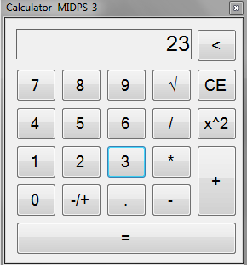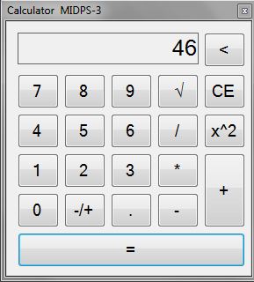

**Stergerea unui element:**  
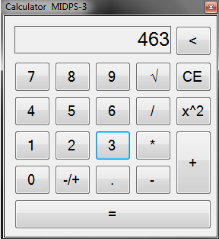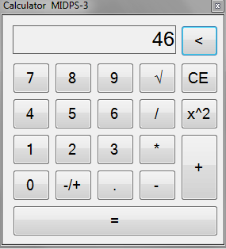

**Ridicarea la patrat:**

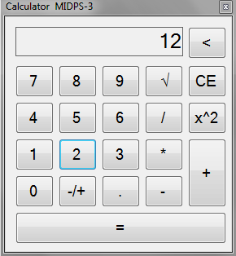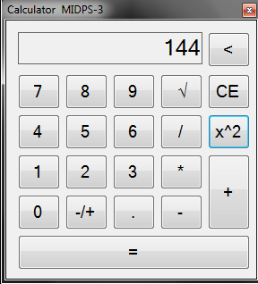

**Concluzii:**

* In urma lucrari de laborator a facut cunostinta cu un nou limbaj de programae C# , am studiat mai avansat Visual Studio . C# este un  [limbaj d](https://ro.wikipedia.org/wiki/Limbaj_de_programare)e

[programare](https://ro.wikipedia.org/wiki/Limbaj_de_programare) orientatpeobiectconceput de  [Microsof](https://ro.wikipedia.org/wiki/Microsoft)t.C# simplificămultscrierea de programepentrusistemul de operare  [Window](https://ro.wikipedia.org/wiki/Windows)s.Amefectuat un calculator care are urmatoareleoperatiile simple: +,-,*,/,putere,radical,InversareSemn(+/-),operatii cu numerezecimale.

**Bibliografie :**

www.google.com

www.youtube.com

www.learncs.org/